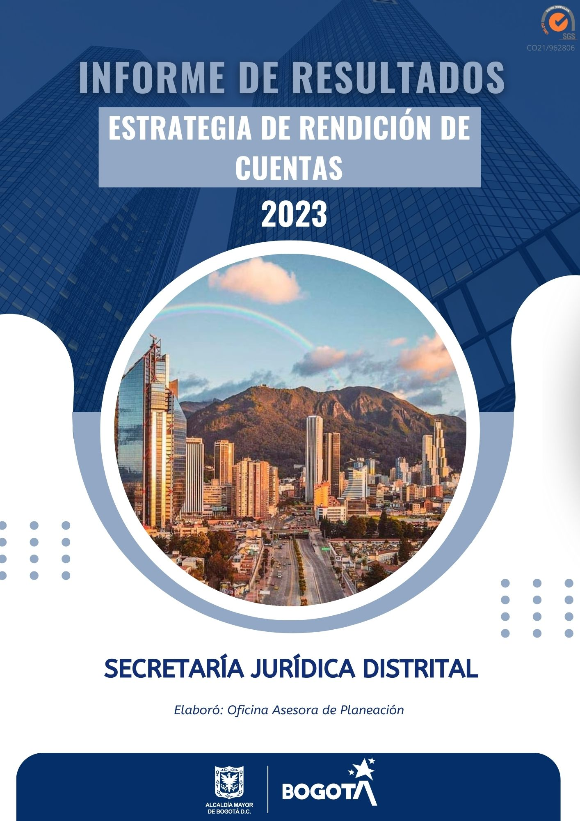

Tabla de Contenido

Presentación 3
1. Aprestamiento Y Diseño 6
2. Etapa De Preparación 9
3. Ejecución De Los Espacios De Interacción Con La Ciudadanía 14
3.1 Generación Y Divulgación De Información Permanente. 14
3.2 Rendición De Cuentas De La Administración Distrital. 16
3.3 Audiencia Pública Y Dialogo Ciudadano. 16
3.4 Diálogos Focalizados. 18
3.5 Rendición De Cuentas Con Enfoque De Género 19
4. Evaluación De La Estrategia De Rendición De Cuentas 21

PRESENTACIÓN

En cumplimiento de los lineamientos establecidos en el Manual Único de Rendición de Cuentas – MURC del Departamento Administrativo de la Función Pública, el Protocolo para la Rendición de Cuentas en la Entidades del Distrito, emitido por la Secretaría General de la Alcaldía Mayor de Bogotá y el Modelo Integrado de Planeación y Gestión MIPG, la Secretaría Jurídica Distrital, formuló la Estrategia de Rendición de Cuentas 2023, como un ejercicio de construcción de comunidad, orientado fundamentalmente a mantener informado a nuestros usuarios y partes interesadas; haciéndolos partícipes de las decisiones que se han tomado en la Entidad, dando cuenta de aspectos que los afectan en su calidad y condiciones de vida. En este sentido, se implementó dicha Estrategia, estructurando diferentes espacios y mecanismos de interacción con el fin de fomentar la participación de la ciudadanía, de tal forma, que se potencie el acceso a la información institucional, la transparencia de la gestión pública y la lucha contra la corrupción.

Así las cosas, la rendición de cuentas se convierte en una pieza fundamental para el fortalecimiento de la gestión pública de la Entidad y es por ello, que reconociendo la importancia de este ejercicio y en cumplimiento del proceso de rendición de cuentas de la Secretaría Jurídica Distrital, se elabora este informe que permite recoger ideas y recomendaciones, en los cuales es posible mejorar continuamente y así, incrementar la confianza y el posicionamiento de la Secretaría Jurídica Distrital, como ente rector de los temas jurídicos del Distrito Capital.

El informe refleja los resultados obtenidos en la implementación de la Estrategia 2023, teniendo en cuenta las fases o etapas del proceso de Proceso de Rendición de Cuentas del Distrito Capital (aprestamiento y diseño, preparación, ejecución, seguimiento y evaluación), así como la evaluación.

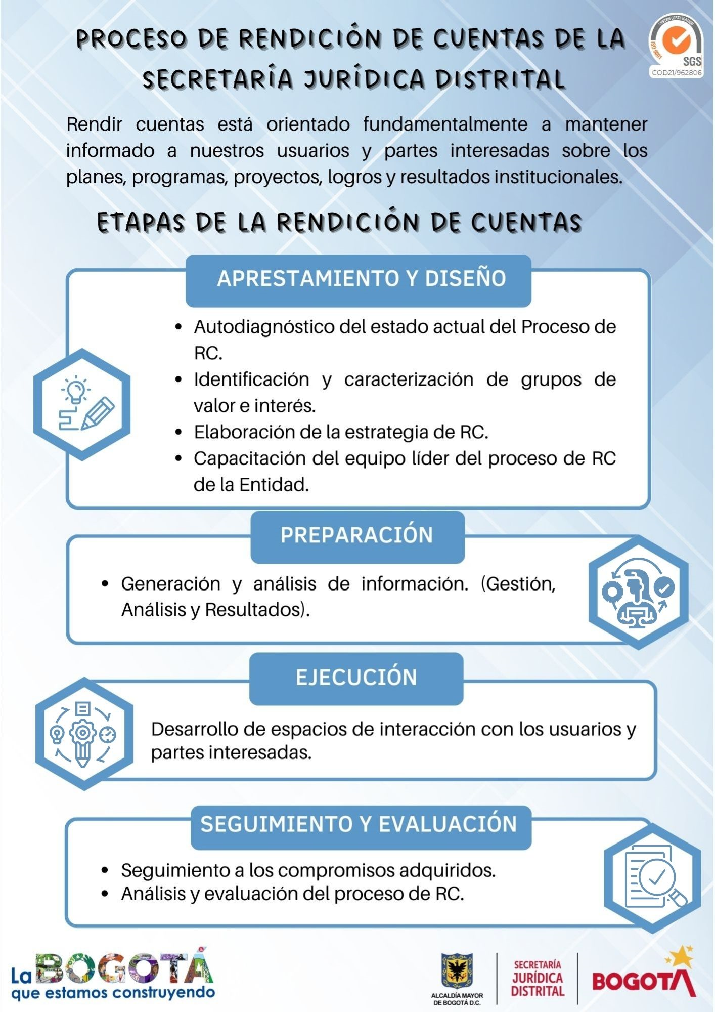

Gráfica 1. Etapas del proceso de Rendición de Cuentas de la Secretaría Jurídica Distrital

Aprestamiento y Diseño

En la etapa de Aprestamiento y Diseño se desarrollaron actividades de preparación y organización gradual de los espacios y experiencias, de tal forma que se promoviera la cultura de la rendición de cuentas al interior de la Entidad y el relacionamiento con los grupos de valor, entre ellas están:

- Se realizó un ejercicio de actualización de la caracterización de usuarios, en el cual se incluyeron los enfoques diferenciales.

Ver documento de caracterización de usuarios y grupos de interés:

https://www.secretariajuridica.gov.co/atencion-y-servicio-la-ciudadania/43-caracterizacion-de-usuarios

De la misma manera, y desde cada proceso se identificaron las necesidades y expectativas para la satisfacción de los grupos de valor y partes interesadas, entre los que se destacan, representantes de Entidades Sin Ánimo de Lucro - ESAL, cuerpo de abogados del Distrito Capital, operadores disciplinarios del D.C., jefes de oficinas jurídicas del D.C. abogados de la sociedad civil y de la academia, lo que ocasionó ajustes en la oferta institucional registrada en el Portafolio de Productos y Servicios de la Entidad, el cual se puede consultar a través del siguiente enlace:

https://secretariajuridica.gov.co/sites/default/files/2023-07/Portafolio-productos-y-servicios-Version08.pdf

- La Secretaría Jurídica Distrital formuló y divulgó la Estrategia de Rendición de Cuentas a ser implementada en la vigencia 2023, como un ejercicio de construcción de comunidad, orientado fundamentalmente a mantener informado a nuestros usuarios y partes interesadas; haciéndolos partícipes de las decisiones que se han tomado en la Institución y dando cuenta de aspectos que los afectan en su calidad y condiciones de vida.

Estrategia de Rendición de Cuentas 2023
https://www.secretariajuridica.gov.co/4-planeacion-presupuesto-e-informes?field_fecha_de_emision_document_value=10&field_4_planeacion_presupuesto_e_target_id=145

- En ejercicio de esta etapa, la Secretaría Jurídica Distrital participó en jornadas de orientación para el fortalecimiento de capacidades del proceso de rendición de cuentas así:

- Con el fin comprender los lineamientos para la aplicación y desarrollo del proceso de rendición de cuentas de la Administración Distrital, la Entidad participó de la capacitación desarrollada por la Veeduría Distrital sobre "Orientaciones técnicas y metodológicas del proceso de rendición de cuentas de la Administración Distrital vigencia 2022 liderado por la Alcaldesa Mayor de Bogotá".

- La Oficina Asesora de Planeación de la Secretaría Jurídica Distrital participó de la socialización y orientación para adelantar la medición del Índice Institucional de Participación Ciudadana – IIPC 2023. Dicha medición, fue liderada por la Veeduría Distrital. Los lineamientos y participación a la jornada se pueden visualizar a través del siguiente enlace:

https://drive.google.com/drive/folders/1hnQLNZugAlicR40JaP2AVA879jitamR3

- En el marco del Proceso de Rendición de Cuentas y la Participación Ciudadana del Distrito Capital, los funcionarios y colaboradores de la Secretaría Jurídica Distrital participaron en una jornada de orientación y fortalecimiento de capacidades sobre “Mecanismos de participación ciudadana y Metodología de Control Social”. Dicha jornada se realizó el 16 de noviembre de 2023, de manera virtual y fue adelantada por la Veeduría Distrital en coordinación con la esta Entidad.

https://drive.google.com/file/d/1PWpNpxQXF64t95nprEMyto55HYwqMLp3/view?usp=sharing

Cabe aclarar, que la participación en las jornadas de sensibilización y capacitación ha permitido fortalecer las capacidades del personal y la operativización de espacios de interacción con la ciudadanía y mecanismos de rendición de cuentas de la Entidad.

- En el aspecto de comunicaciones, desde la Secretaría Jurídica Distrital, se definieron las rutas, canales y mecanismos de divulgación y acceso a la información, teniendo en cuenta la utilización de un lenguaje claro e inclusivo, además, la disposición de herramientas virtuales y/o presenciales que garantizaron la disponibilidad y accesibilidad a la información.

A continuación, se detallan los medios de comunicación que se utilizaron para materializar la Estrategia de Rendición de Cuentas y Participación Ciudadana 2023.

Tabla 1. Componente de comunicaciones
Recurso para difusión | Si | Área responsable
Páginas Web institucional | X | Comunicaciones de la Entidad y Oficina TIC
Boletines virtuales | X | Comunicaciones de la Entidad
Comunicados de prensa | X | Comunicaciones de la Entidad
La ventanilla de atención al usuario | X | Atención a la Ciudadanía
Correos electrónicos | X | Dependencias misionales u oficinas transversales encargadas de la actividad.
Piezas gráficas | X | Dependencias misionales u oficinas transversales encargadas de la actividad.
Redes sociales | X | Comunicaciones de la Entidad

Etapa de preparación

Durante esta Etapa se adelantaron las actividades y condiciones necesarias para el desarrollo de los diferentes espacios y mecanismos de interacción con la ciudadanía, entre las cuales se encuentran las siguientes:

- Teniendo en cuenta los lineamientos normativos vigentes, en materia de publicación mínima de información y con el fin de garantizar el acceso a la misma, se divulgaron los planes, programas y proyectos institucionales.

Así mismo, la Oficina Asesora de Planeación de la Entidad solicita periódicamente la información relacionada con la gestión adelantada, logros y resultados. Dicha información es evaluada y retroalimentada, y una vez sea organizada y precisa se divulga a través de los canales de comunicación dispuestos por la Secretaría Jurídica Distrital, así como los informes de peticiones, quejas y reclamos y la ejecución presupuestal. Esta información podrá ser consultada a través del siguiente enlace:
https://www.secretariajuridica.gov.co/transparencia

- Igualmente, se dio a conocer la gestión adelantada, frente a los temas transversales de la Entidad (Contratación, Presupuesto, Gestión documental, tecnologías de la información y las comunicaciones, Sistema de Calidad Institucional, entre otros)

https://www.youtube.com/live/aSa8V2I2zU0?si=ut9Y5m3Kc3xsskKT&t=8825

- De otra parte, se definió un instrumento de consulta participativa con el fin de indagar los principales temas a ser abordados durante el espacio principal de rendición de cuentas 2023. Dicho instrumento fue divulgado a través de la página web de la Entidad, correos y eventos institucionales, redes sociales y por medio de las plataformas jurídicas distritales, como se evidencia en el siguiente enlace:

https://drive.google.com/drive/folders/15dJ0sPSLXrmOmTFqhJfhfDubbwdpMNgz?usp=sharing

Se resalta la participación de 197 personas, quienes en su mayoría correspondían a entidades del Estado, cuerpo de abogados del Distrito Capital, Entidades Sin Ánimo de Lucro, entes de control y ciudadanía en general, los cuales priorizaron los temas para ser abordados en un espacio de diálogo ciudadano.

Los temas priorizados por los usuarios, grupos de valor y ciudadanía en general fueron los siguientes:

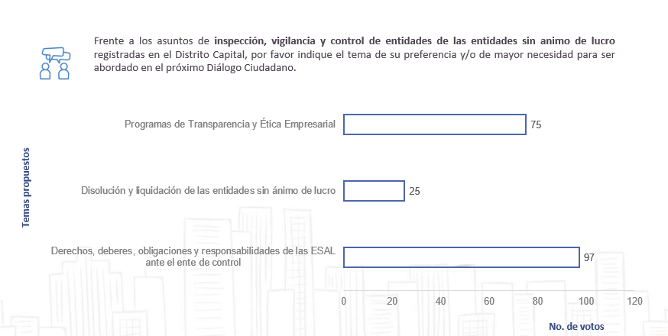
Gráfica 2. Tema priorizado: Programas de Transparencia y Ética Empresarial – Dirección Distrital de Inspección Vigilancia y Control

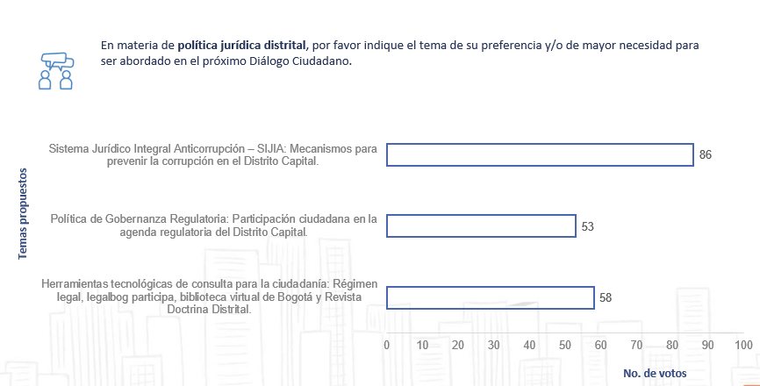
Gráfica 3. Tema priorizado: Sistema Jurídico Integral Anticorrupción – SIJIA: Mecanismos para prevenir la corrupción en el D.C. – Dirección Distrital de Política Jurídica

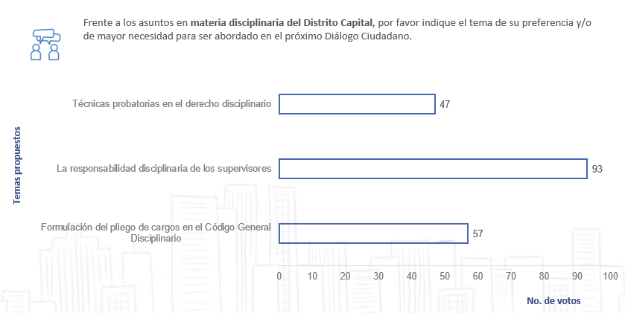
Gráfica 4. Tema priorizado: La responsabilidad disciplinaria de los supervisores - Dirección Distrital de Asuntos Disciplinarios.

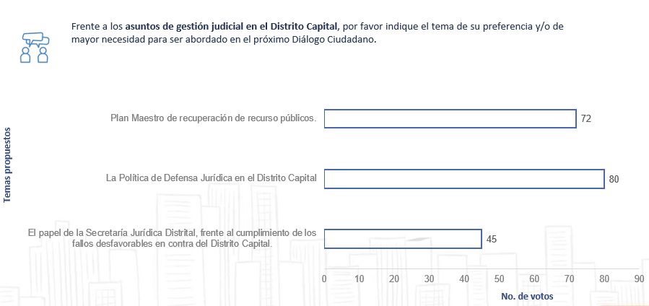
Gráfica 5. Tema priorizado - La Política de Defensa Jurídica en el Distrito Capital – Dirección Distrital de Gestión Judicial

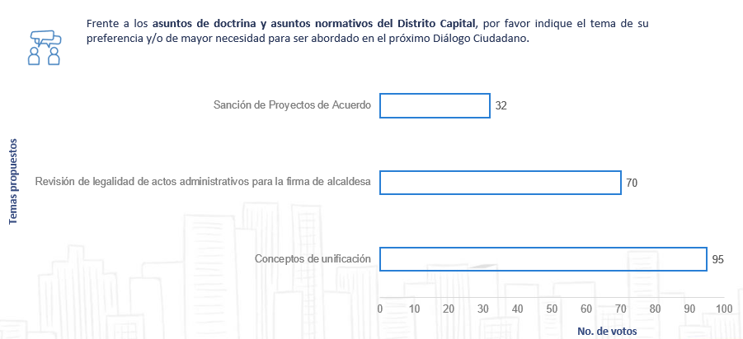
Gráfica 6. Tema priorizado: Conceptos de unificación - Dirección Distrital de Doctrina y Asuntos Normativos.

En este sentido, se definieron los 5 temas misionales más votados a través de la Consulta Participativa:

- Conceptos de unificación

- Sistema Jurídico Integral Anticorrupción – SIJIA: Mecanismos para prevenir la corrupción en el D.C.

- La Política de Defensa Jurídica en el Distrito Capital

- Programas de Transparencia y Ética Empresarial

- Formulación del pliego de cargos en el Código General Disciplinario

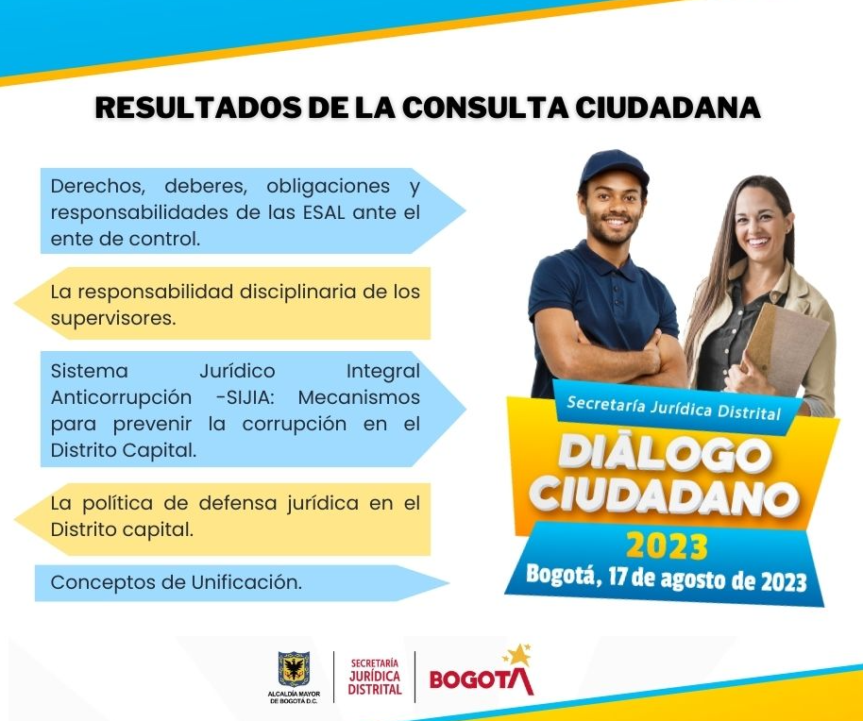
Gráfica 7. Resultados de la Consulta Ciudadana 2023

Ejecución de los espacios de interacción con la ciudadanía

Los espacios de interacción con la ciudadanía realizados en el marco de la Estrategia de Rendición de Cuentas 2023 fueron las siguientes:

Generación y divulgación de información permanente.

En procura de mantener una comunicación con los usuarios, partes interesadas y ciudadanía en general, la Secretaría Jurídica Distrital publicó información de calidad, a través de los canales internos y externos de comunicación, garantizando el acceso a la misma, generando con esto una huella de gestión institucional, el cual constituye en sí mismo una rendición de cuentas permanente. Es así como durante la vigencia 2023 se divulgó entre otras cosas, la siguiente información:

- Plan Anticorrupción y de Atención al Ciudadano – PAAC, en el cual se formulan acciones tendientes a fomentar la transparencia, la atención a la ciudadanía y fortalecer la lucha contra la corrupción.
- Plan Estratégico. Instrumento de planeación gerencial que guía y orienta el accionar de la institución.
- Plan de Acción Institucional o Plan de Gasto Público. Instrumento de planeación que permite a cada proceso y dependencia programar anualmente su quehacer, acorde con los recursos presupuestales asignados y compromisos establecidos en la vigencia.
- Plan Institucional de Gestión Ambiental – PIGA
- Planes de Acción de las Políticas Públicas en las cuales participa la SJD.
- Plan de Comunicaciones Institucional
- Plan Institucional de Archivos de la Entidad PINAR
- Plan Anual de Adquisiciones
- Plan Estratégico de Talento Humano
- Plan Institucional de Capacitación
- Plan de Trabajo Anual en Seguridad y Salud en el Trabajo
- Plan Estratégico de Tecnologías de la Información y las Comunicaciones PETI
- Plan de Participación Ciudadana

En el marco de los compromisos definidos en el Plan de Desarrollo “Un Nuevo Contrato Social y Ambiental para la Bogotá del Siglo XXI”, en la vigencia 2022, la Secretaría Jurídica Distrital adelantó la programación y ejecución de cuatro proyectos de inversión asociados al Propósito 05 - Construir Bogotá Región con gobierno abierto, transparente y ciudadanía consciente” y a los Programas; 51 - Gobierno Abierto, 54 - Transformación digital y gestión de TIC para un territorio inteligente y 56 - Gestión Pública. Ellos son:

- Proyecto de Inversión 7562 - Fortalecimiento de un gobierno abierto y participativo en la producción normativa de Bogotá. Con este proyecto se quiere incentivar la participación ciudadana en los asuntos normativos que influyen en toda la población del Distrito Capital, a través de la publicación de los proyectos de actos administrativos, de tal forma, que permita la aprehensión de las normas expedidas por la Administración Distrital y así evitar controversias luego de la suscripción del acto administrativo que se manifiestan en solicitudes de derogatoria o en demandas de estos.

- Proyecto de Inversión 7621 Fortalecimiento de la Gestión Jurídica Pública del Distrito Capital Bogotá. Tiene como objeto mejorar la función jurídica mediante una gestión integral y coherente de la defensa de los intereses distritales, la recuperación del patrimonio público, la prevención del daño antijurídico, así como la gestión de inspección, vigilancia y control de las entidades sin ánimo de lucro en Bogotá y la lucha contra la corrupción administrativa para generar un mayor impacto y credibilidad institucional.

- Proyecto de Inversión 7632 Fortalecimiento de la capacidad tecnológica de la Secretaría Jurídica Distrital Bogotá. Tiene como objeto fortalecer las herramientas tecnológicas para optimizar la operación de los Sistemas de Información de la Entidad y en consecuencia, evolucionar la prestación de los servicios y la gestión jurídica del Distrito Capital, a través de canales digitales, generando valor público, así como confianza y respaldo jurídico a la administración y la ciudadanía, a partir del aprovechamiento estratégico de las tecnologías de la información y las comunicaciones – TIC.

- Proyecto de Inversión 7608 Fortalecimiento de estrategias de Planeación para Mejorar la Gestión Pública efectiva en la Secretaría Jurídica Distrital Bogotá. El proyecto está dirigido a fortalecer la planeación y articular la gestión institucional en aspectos estratégicos, que permitan orientar y contribuir con el desarrollo de las funciones atribuidas a la Entidad.

- Así mismo, la Secretaría Jurídica Distrital elaboró y divulgó 5 informes de gestión y resultados, de los cuales, 1 compiló los logros alcanzados durante la vigencia 2022 y 3 informes dieron a conocer los avances y cumplimiento de lo previsto en la vigencia 2023. También se prepararon y se divulgaron 12 informes de peticiones, quejas, reclamos y denuncias. Además, se divulgó el logro de mayor impacto obtenido durante cada trimestre de la vigencia, en la estrategia definida “La jurídica en 60 segundos”.

Rendición de Cuentas de la Administración Distrital.

En desarrollo de la Audiencia Pública de la Administración Distrital, liderada por la Alcaldesa Mayor de Bogotá, la Secretaría Jurídica Distrital, como cabeza del Sector Jurídico participó del proceso, para ello, aportó información relacionada con los avances y logros alcanzados por el sector Gestión Jurídica, en la vigencia 2022, frente al Plan de Desarrollo Distrital 2020-2024 “Un Nuevo Contrato Social y Ambiental para la Bogotá del Siglo XXI”
La Audiencia Pública de la Administración Distrital, se adelantó el 23 de marzo de 2023.

La metodología utilizada para el desarrollo de este espacio fue regulada mediante las Circulares 001 del 23 de enero y 002 del 23 de febrero de 2023, emitidas por la Veeduría Distrital, donde la Secretaría Jurídica, como cabeza del Sector Jurídico adelantó las respectivas actividades alistamiento.

Dentro de este mismo espacio, se adelantó un ejercicio de socialización e intercambio con la ciudadanía, junto con los Sectores de Gobierno y Gestión Pública, donde inicialmente, se presentó un balance de los principales logros obtenidos en la vigencia 2022 y los desafíos para el 2023 y posteriormente, se generó un diálogo con los asistentes, evento que se puede visualizar en el siguiente enlace:

https://drive.google.com/file/d/1BtDedYIUwGzIAvvdChRoDhwMvHu9WdlX/view

Audiencia Pública y Dialogo Ciudadano.

El 17 de agosto de 2023, se llevó a cabo un ejercicio de interacción con diferentes sectores de la sociedad civil, la academia, otras entidades distritales y organismos de control.

En relación con la Audiencia Pública, esta inició a las 8:30 a.m. y culminó a las 10:40 a.m. con una asistencia presencial de 141 personas y 423 espectadores por YouTube, la cual se puede visualizar a través del siguiente enlace:

https://www.youtube.com/live/aSa8V2I2zU0?si=APluyWif3WePqfln

Evidencia fotográfica: https://drive.google.com/drive/folders/16dB_1DUdSCoGwusWo9rOAFG11ZZ58PWh?usp=sharing

Para el desarrollo y materialización del Dialogo Ciudadano, se habilitaron cinco (5) salas, en las cuales, de manera simultánea se realizaron charlas y/o dinámicas de conversación sobre los temas priorizados en la consulta ciudadana, de tal forma, que enriquecieran con sus aportes y recomendaciones el quehacer institucional.

Dicho Diálogo inició a las 11:00 a.m. y si bien, estaba previsto hasta las 12:30 p.m., este fue interrumpido a las 12:04 por el fenómeno natural (temblor), ocurrido ese mismo día, sin que se alcanzara a recibir los aportes esperados por parte de los asistentes. Es por ello, que la Entidad acogió las recomendaciones temáticas que no fueron priorizadas a través del ejercicio de Consulta Ciudadana, convirtiéndolas en compromisos institucionales de la Entidad. Ellas son:

- Programas de transparencia y ética empresarial.
- Disolución y liquidación de las entidades sin ánimo de lucro
- Formulación del pliego de cargos en el Código General Disciplinario- CGD
- Técnicas probatorias en el derecho disciplinario
- Política de Gobernanza Regulatoria: Participación ciudadana en la agenda regulatoria del Distrito Capital.
- Herramientas tecnológicas de consulta para la ciudadanía: Régimen legal, Legalbog participa, Biblioteca Virtual de Bogotá y Revista Doctrina Distrital.
- Virtualidad en la Defensa Judicial.
- Sistema Distrital de Procesos Judiciales - SIPROJ
- El papel de la Secretaría Jurídica Distrital, frente al cumplimiento de los fallos desfavorables en contra del Distrito Capital.
- Plan Maestro de recuperación de recurso públicos.
- Sanción de proyectos de Acuerdo.
- Revisión de legalidad de actos administrativos para la firma de alcalde(sa)

Adicionalmente, el evento de rendición de cuentas, se fortaleció incluyendo un espacio Dialogo Ciudadano con enfoque en Talento Humano, siguiendo algunas recomendaciones del Departamento Administrativo del Servicio Civil Distrital, como se visualiza en el formato de sistematización a continuación:

https://docs.google.com/spreadsheets/d/1h4HBnM_T0GscMSwO7Kaq5EHMb8Wzt_Hn/edit?usp=sharing&ouid=106753200153568165870&rtpof=true&sd=true

Diálogos Focalizados.

Con el desarrollo de Diálogos Focalizados se pretende mejorar la confianza y posicionamiento de la Entidad como ente rector de los temas jurídicos del Distrito Capital, a través de conversaciones o mesas de trabajo con nuestros usuarios directos, indagando también, sobre expectativas y satisfacción de los bienes y servicios institucionales, de tal forma que genere valor público. De esta manera, durante el 2023 se llevaron a cabo más de 35 diálogos focalizados o mesas de trabajo con los usuarios directos de la Entidad.

Los espacios desarrollados por la Dirección Distrital de Asuntos Disciplinarios, contribuyeron al acercamiento y fortalecimiento con las otras entidades distritales, dando a conocer los servicios que la Dirección brinda, realizando orientaciones para mitigar las faltas más recurrentes dentro de las entidades y charlas en materia disciplinaria a los funcionarios y contratistas adscritos a las OCID.

Por su parte, las mesas desarrolladas por la Dirección Distrital de Gestión Judicial, permitieron fortalecer el reporte de la información registrada en el SIPROJ WEB por parte de las entidades y organismos Distritales, reforzando y retroalimentando frente a la gestión que se adelanta en el sistema.

En el marco de las instancias de coordinación jurídica, se logró la coordinación e incidencia en la política jurídica a nivel distrital, se analizaron temas de interés e impacto jurídico y articulando la gestión jurídica en todos los sectores de la entidad.

A través de los espacios de interacción con usuarios de la Dirección de Inspección, Vigilancia y Control, se logró que la ciudadanía y diferentes organizaciones sociales y de mujeres conocieran los servicios que ofrece la Dirección y pudieran ejercer su derecho de asociación y creación de Entidades Sin Ánimo de Lucro - ESAL.

Rendición de Cuentas con enfoque de Género

En consonancia con los lineamientos normativos para la Rendición de Cuentas en el Distrito Capital, durante la vigencia 2023, la Secretaría Jurídica Distrital adelantó diferentes acciones encaminadas a garantizar y restablecer los derechos de las mujeres que habitan en el Distrito Capital, de manera que se modifiquen de forma progresiva y sostenible, las condiciones injustas y evitables de discriminación, subordinación y exclusión que enfrentan las mujeres en los ámbitos público y privado, promoviendo la igualdad real de oportunidades y la equidad de género en el Distrito Capital. Entre ellas están las siguientes:

- La Secretaría Jurídica Distrital realizó consulta permanente de las normas y jurisprudencias relacionadas con el derecho de las mujeres y la equidad de género, las cuales una vez revisadas, se consolidaron en el Documento de Relatoría 09 de 2018, incorporándolo al Sistema de Información Jurídico de Bogotá Régimen Legal.

- Se evaluó constantemente las observaciones de proyectos de actos administrativos recibidas por parte de la comunidad. Es de aclarar, que dichas observaciones se reciben a través del Portal Único LegalBog Participa, el cual permite que la ciudadanía conozca en tiempo real los diversos proyectos de Actos Administrativos de contenido regulatorio, que pretendan expedir las diferentes entidades públicas del Nivel Distrital, permitiendo así que las mujeres puedan opinar, objetar, corregir y en general pronunciarse frente a las diversas medidas públicas, antes de que estas sean adoptadas.

- En el mes de mes de agosto de 2023, la Entidad realizó un evento masivo de rendición de cuentas (Audiencia Pública y Diálogo Ciudadano), en el cual se incluyó el enfoque de género, dando a conocer información de interés relacionada con el botón de la SDMujer de la aplicación móvil LegalBog App y los servicios que allí brindan. En este mismo espacio, se socializaron los diferentes mecanismos dispuestos en el Distrito Capital para atender cualquier tipo de violencias que se presenten en contra de las mujeres; entre ellos la Ruta Única de Atención a mujeres víctimas de violencias y en riesgo de feminicidio y Línea Púrpura.se adelantó la reprogramación del aplicativo móvil.

- En la fase de diagnóstico participativo para desarrollo del Diálogo Ciudadano, se realizó una articulación con la SDMujer para difundir en las bases de datos de dicha Entidad, el enlace de la consulta ciudadana y así lograr la participación de las mujeres del D.C., de esta manera, conocer las opiniones, necesidades y expectativas de esta población y definir las temáticas a ser abordadas en los espacios de interacción.

- Se identificaron las características, necesidades y expectativas de los grupos de valor de la Entidad, empleando un enfoque poblacional diferencial, las cuales fueron segmentadas a través de variables tales como: Edad, Género, Situación de discapacidad y Grupos étnicos, entre otros. Es así, como en los espacios de interacción con nuestros usuarios y partes interesadas, se ha logrado caracterizar a la población por identidad de género; uno de esos espacios es la charla dirigida para la orientación de organizaciones sociales en el tema conformación de Entidades sin ánimo de lucro, además, de identificar sus prioridades de información.

- Se han establecido rutas, canales y mecanismos de divulgación y acceso a la información de la Entidad, teniendo en cuenta la utilización de un lenguaje claro e inclusivo, además la disposición de herramientas virtuales que garanticen la disponibilidad y accesibilidad a la información; así quedó definido en el componente de comunicaciones de la Estrategia de Rendición de Cuentas 2023.

- Se realizaron diálogos focalizados con organizaciones de mujeres; es así, como se establecieron charlas para la conformación de Entidades Sin Ánimo de Lucro. De esta manera, se ha logrado la articulación con la SDMujer para llevar a cabo dos jornadas de orientación frente al tema en vigencia 2023.

- En coordinación con las Secretarías de Hacienda y General de la Alcaldía Mayor de Bogotá, se adelantó un ejercicio de interacción, dirigido a las organizaciones sociales de mujeres, denominado Grupo Focal. El objetivo principal de este espacio fue identificar las mejores prácticas para desarrollar rendición de cuentas con enfoque de género.

En esta medida, la Secretaría Jurídica Distrital desarrolló acciones, tanto materiales como simbólicas, para que las mujeres ejerzan plenamente sus derechos y por ninguna circunstancia o razón, la identidad de género o la orientación sexual sean usadas como condición para discriminar o excluir a ninguna mujer.

Evaluación de la Estrategia de Rendición de Cuentas

En términos de seguimiento y evaluación de la Estrategia de Rendición de Cuentas en la vigencia 2023 se publicaron en la plataforma Colibrí de la Veeduría Distrital 17 compromisos asumidos en los distintos espacios de interacción con usuarios, grupos de valor y partes interesadas, de los cuales todos se encuentran finalizados con cumplimiento oportuno en un 100%.

El estado, evidencias y detalle de los compromisos asumidos por la Entidad podrán ser consultados a través del enlace:
http://colibri.veeduriadistrital.gov.co/compromisos?sector=47&entidad=84&localidad=All&instancia=All&field_nombre_instancia_no_reglam_value=All

La implementación de la Estrategia de Rendición de Cuentas, contó con diversos espacios de espacios de interacción; garantizando la participación ciudadana en diferentes ámbitos.

Se logró mantener actualizados a los usuarios y partes interesadas de la Entidad sobre los avances en la gestión institucional, a través de la publicación oportuna y permanente de informes, piezas comunicacionales y boletines en la página web, promoviendo la transparencia y el derecho al acceso de la información pública.

La calidad y la oportunidad de la información fue una constante, con el apoyo y uso de tecnologías informáticas

Los espacios de interacción desarrollados respetaron la identidad, diversidad y características de los usuarios y partes interesadas.

En relación con el espacio principal de rendición de cuentas (Audiencia Pública y Diálogo Ciudadano), se obtuvieron las siguientes consideraciones:

- La mayoría de los participantes consideraron que los temas tratados durante el evento fueron adecuados y completos. Esto indica que los organizadores del espacio lograron seleccionar temas de interés y relevantes para los participantes.

- Hubo diversidad de asistentes en términos de género, orientación sexual, rango de edad y grupos de interés; aspecto positivo que enriqueció las discusiones desde diferentes perspectivas.

- Se resaltó la utilización de un lenguaje claro e incluyente en todos los temas abordados, es así como lo destacó la intervención de la Secretaría Distrital de la Mujer

- La mayoría de los participantes expresaron una percepción positiva en términos de la calidad de la información, la organización del evento y su nivel de satisfacción en general, obtuvo una calificación "excelente".

- Aunque la mayoría de los comentarios fueron positivos, algunas observaciones señalaron áreas de mejora potencial, como la puntualidad en el inicio de las actividades y la necesidad de mejorar el sonido en eventos virtuales. Estas áreas pueden considerarse para futuros eventos.

- En general, la Audiencia y el Diálogo Ciudadano parecen haber sido una experiencia satisfactoria y exitosa para la mayoría de los participantes, lo que sugiere que cumplió con sus objetivos de promover la participación ciudadana y el diálogo.

El abordaje de los temas seleccionados o de mayor interés por parte de los usuarios, permitió el acercamiento con los grupos de valor a través de espacios o instancias de coordinación y mesas de trabajo, brindando acompañamiento, asesorías, orientaciones, y soluciones jurídicas integrales, como ente jurídico rector del Distrito Capital.

Con lo anterior se puede inferir que la implementación de la estrategia de RC permitió la asequibilidad, accesibilidad, aceptabilidad y adaptabilidad de los usuarios y partes interesadas de la Entidad.

Los lineamientos normativos se constituyen fundamentalmente de las Circulares 01, 02 y 04 de 2023 de la Veeduría Distrital, la Ley 2195 de 2022, el Decreto 189 de 2020, el CONPES 01 DC de 2019, la Directiva 05 de 2020, así como la Ley 1757 de 2015 (Art. 52).

